**提醒您~**

一、6月9日新生註冊：

　　至國防大學政治作戰學院報到，另當日需攜帶畢業證書(同等學歷證明文件)、體格檢查表及各項資料(資料袋內相關資料)，請務必於當日前完成撰寫後繳交。

二、註冊當日規劃百韜樓一樓中廊為註冊區，中山室為家屬休息區，並於9、11、14、16時(視人數調整時間)帶領新生及家屬至所屬學系館參觀。

三、6月25日入學報到：

　　至國防大學理工學院報到，並開始入住校內，本院將編組各學系擔任家屬諮詢人員。

|  |  |  |  |  |  |
| --- | --- | --- | --- | --- | --- |
| **國防大學政戰學院新生註冊及入學報到暨**  **聯合入伍訓練工作期程表** | | | | | |
| 項次 | 日期(時間) | 報到地點 | 工作事項 | 辦理項目 | 聯絡人 |
| 1 | 6月9日  08：00-1700 | 政戰學院  百韜樓 | 註冊 | 入學註冊、資料收繳、校區及學系參觀 | 程昌偉上尉  0906-398173 |
| 2 | 6月25日  08：00-1700 | 理工學院  中正堂 | 入學報到 | 報到入學、資料收繳 | 吳昇曜少校  0982-710948  陳佳胤上尉  0909-282912  程昌偉上尉  0906-398173 |
| 3 | 6月25日至  6月30日 | 理工學院 | 調適教育 | 服裝申領、資料填寫、學系課程介紹、院長座談 |
| 4 | 6月30日  0730-1400 | 陸軍官校 | 南下 | 搭乘客(鐵)運南下實施入伍訓練 | 陳佳胤上尉  0909-282912  程昌偉上尉  0906-398173 |
| 5 | 7月2日  (8週) | 陸軍官校 | 入伍訓練 | 入伍訓練課程期間均不得會客、休假 | 吳昇曜少校  0982-710948  程昌偉上尉  0906-398173 |
| 6 | 7月28日 | 陸軍官校 | 懇親會 | 開放家屬探視子女狀況 |
| 7 | 8月24日 | 陸軍官校 | 結訓 | 結訓典禮後休假 |
| 8 | 8月27日 | 政戰學院 | 開學 | 收假返校 |

**國防大學復興崗校區位置圖(6月9日新生註冊)**

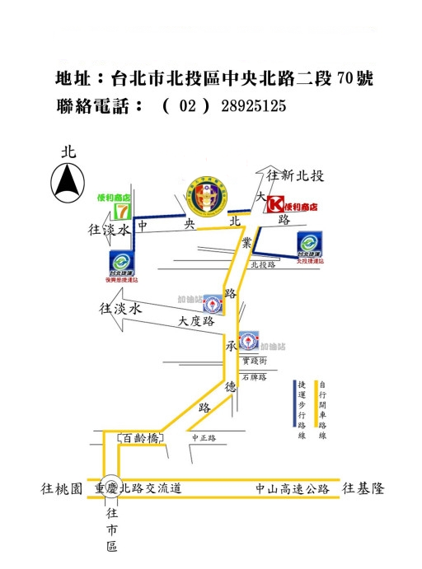

交通路線：

1. 搭乘鐵、公路至台北車站者，請轉搭捷運淡水及北投線，於捷運北投站下車，出站直行至大業路後右轉，至中央北路後左轉，直行即可到達本院。
2. 自行開車者，請依下圖指示路線行駛。

**國防大學政戰學院註冊報到處及各學系管位置圖**

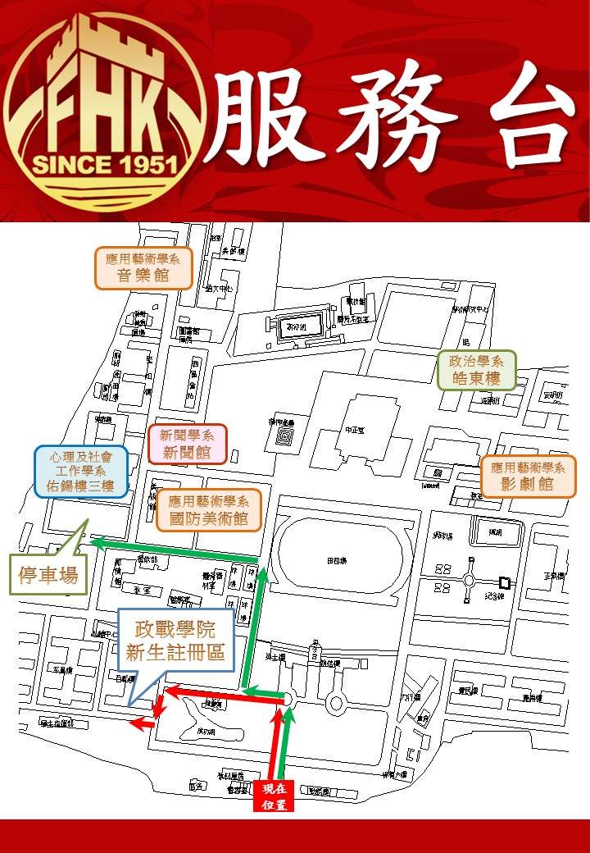

**國防大學理工學院校區位置圖(6月25日入學報到)**

一、駕車行駛國道：(示意圖請參考運用)

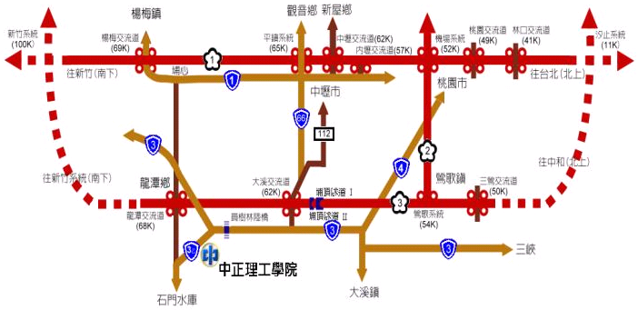

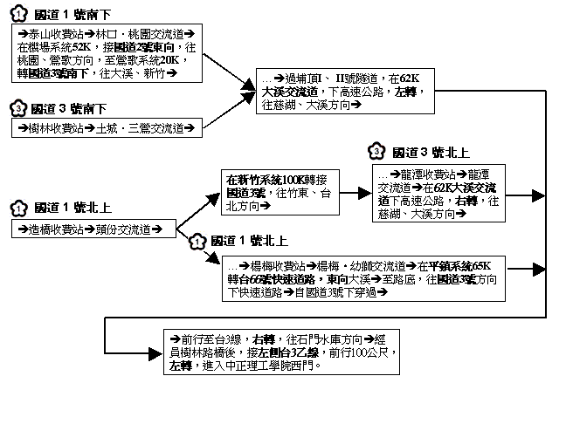

**→**前行至**台3線**，**右轉**，往石門水庫方向**→**經員樹林陸橋後，接**左側台3乙線**，前行100公尺**左轉**，進入國防大學理工學院。

二、搭火車至桃園火車站者，請至**後站**搭乘「桃園客運」往石門水庫或龍潭經員樹林班車，至員樹林站下車。

三、搭火車至中壢火車站者，請至**後站**搭乘「桃園客運」往石門水庫班車，至員樹林站下車。